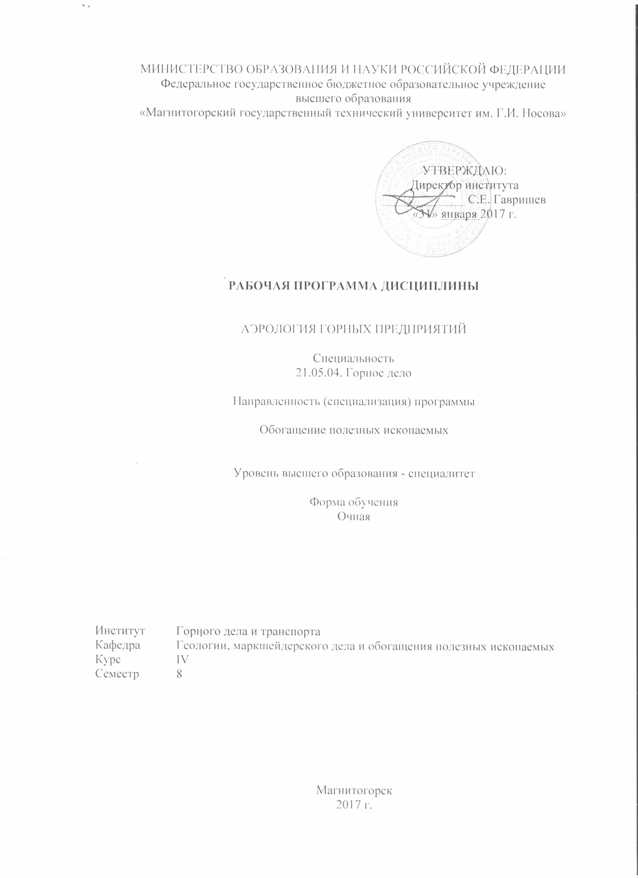

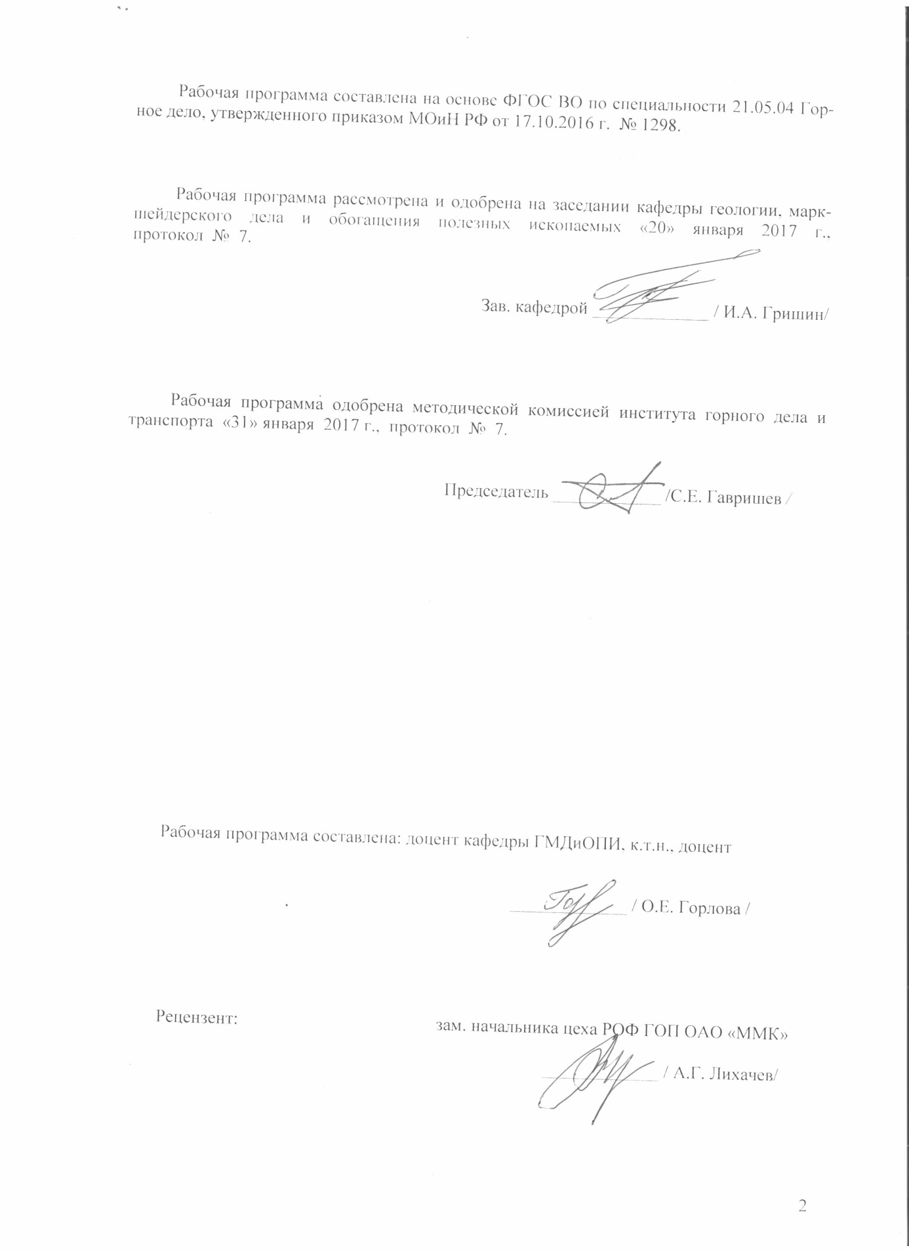



**1. Цели освоения дисциплины**

***Целями*** освоения дисциплины «Аэрология горных предприятий» является: развитие у студентов личностных качеств, а также формирование профессиональных компетенций в соответствии с требованиями ФГОС ВО по специальности 21.05.04 Горное дело (Обогащение полезных ископаемых).

**2. Место дисциплины в структуре образовательной программы подготовки специалиста**

Дисциплина «Аэрология горных предприятий» входит в базовую часть блока 1 образовательной программы.

Для изучения дисциплины необходимы знания (умения, владения) сформированные в результате изучения дисциплин: «Физика», «Математика», «Основы горного дела», «Прикладная механика», «Гидромеханика», «Теплотехника», «Геомеханика», «Физика горных пород».

Знания, умения, владения, полученные при изучении данной дисциплины, будут необходимы для изучения дисциплин «Безопасность ведения горных работ», «Проектирование обогатительных фабрик», при прохождении производственно-преддипломной практики.

**3. Компетенции обучающегося, формируемые в результате освоения дисциплины и планируемые результаты обучения**

В результате освоения дисциплины «Аэрология горных предприятий» обучающийся должен обладать следующими компетенциями:

|  |  |  |
| --- | --- | --- |
| Структурный элемент компетенции | Планируемые результаты обучения | |
| ПК-10  Владение законодательными основами недропользования и обеспечения экологической и промышленной безопасности работ при добыче, переработке полезных ископаемых, строительстве и эксплуатации подземных сооружений | | |
| ***Знать:*** | | - законодательные основы недропользования, обеспечения экологической и промышленной безопасности работ при добыче, переработке полезных ископаемых, строительстве и эксплуатации подземных сооружений;  - основные определения и понятия аэрологии горных предприятий;  - требования нормативных документов в области безопасного недропользования в части обеспечения нормальных санитарно-гигиенических условий при различных способах разработки, способах и схемах проветривания шахт и рудников, карьеров |
| ***Уметь:*** | | - производить расчет вентиляции шахты;  - выбирать схемы и технические средства проветривания нарезных, подготовительных и очистных выработок, выбирать вентиляторы главного и местного проветривания;  - проектировать системы проветривания шахты |
| ***Владеть:*** | | - основными методами решения задач в области аэрологии горных предприятий;  - навыками и методиками обобщения результатов решения;  - навыками проведения измерений параметров вентиляции горных предприятий;  - навыками инженерных расчетов, экспериментальных исследований вентиляции |
| ОПК-6  Готовность использовать научные законы и методы при оценке состояния окружающей среды в сфере функционирования производств по эксплуатационной разведке, добыче и переработке твердых полезных ископаемых, а также при строительстве и эксплуатации подземных объектов | | |
| ***Знать:*** | | - основные определения и понятия вентиляции горных предприятий, методы управления и контроля вентиляции;  - методы качественного и количественного анализа особо опасных и вредных антропогенных факторов;  - научные основы рудничной аэрологии, газовой и пылевой динамики; методику обоснования параметров шахтных вентиляционных систем |
| ***Уметь:*** | | - производить расчет параметров шахтной аэродинамики;  производить расчет параметров карьерной термодинамики |
| *Владеть:* | | - методиками оценки величины утечек в шахте;  - методиками оценки интенсивности пылевыделения в карьере, определения количества воздуха в карьере |

**4. Структура и содержание дисциплины (модуля)**

Общая трудоемкость дисциплины составляет 4 зачетных единицы 144 акад. часа, в том числе:

– контактная работа – 65,7 акад. часов:

– аудиторная – 64 акад. часа;

– внеаудиторная – 1,7 акад. часа

– самостоятельная работа – 78,3 акад. часов;

| Раздел/ тема  дисциплины | Семестр | Аудиторная  контактная работа  (в акад. часах) | | | Самостоятельная работа (в акад. часах) | Вид самостоятельной  работы | Форма текущего контроля успеваемости и  промежуточной аттестации | Код и структурный  элемент  компетенции |
| --- | --- | --- | --- | --- | --- | --- | --- | --- |
| лекции | лаборат.  занятия | практич. занятия |
| **1**. **Раздел «Атмосфера горных предприятий»** | **8** |  |  |  |  |  |  | ПК - 10, ОПК - 6 |
| 1.1. Тема «Атмосферный воздух» |  | 1 |  | 2 | 2 | Самостоятельное изучение учебной и научной литературы,  выполнение практических заданий. | Устный опрос,  проверка выполнения практических заданий. |  |
| 1.2. Тема **«**Основные составные части рудничного воздуха» |  | 1 |  | 2 | 2 |
| 1.3. Тема«Метан, его происхождение и свойства» |  | 1 |  |  | 2 |
| 1.4. Тема «Рудничная пыль» |  | 1 |  |  | 2 |
| 1.5. Тема «Горючие и взрывчатые свойства угольной пыли» |  | 1 |  |  | 2 |
| 1.6. Тема **«**Способы и средства нормализации состава атмосферы и производственного микроклимата» |  | 2 |  | 2 | 2 |
| **Итого по разделу** |  | **7** |  | **6** | **12** |
| **2. Раздел «Основные законы аэромеханики горных предприятий»** | **8** |  |  |  |  |  |  | ПК - 10, ОПК - 6 |
| 2.1. Тема «Физические свойства воздуха» |  | 1 |  | 2 | 3 | Самостоятельное изучение учебной и научной литературы,  выполнение практических заданий. | Устный опрос,  проверка выполнения практических заданий. |  |
| 2.2. Тема **«**Основные законы, обуславливающие состояние газов и паров» |  | 1 |  | 2 | 3 |
| 2.3. Тема «Виды давлений движущегося воздуха» |  | 1 |  |  | 3 |
| **Итого по разделу** |  | **3** |  | **4** | **9** |  |  |  |
| **3. Раздел «Основы аэрогазодинамики и динамики аэрозолей горных выработок»** | **8** |  |  |  |  |  |  | ПК - 10, ОПК - 6 |
| 3.1. Тема «Основные законы аэродинимики» |  | 1 |  |  | 3 | Самостоятельное изучение учебной и научной литературы,  выполнение практических заданий. | Устный опрос,  проверка выполнения практических заданий. |  |
| 3.2. Тема «Режимы движения воздуха в шахтах» |  | 1 |  | 2 | 3 |
| 3.3. Тема «Типы воздушных потоков в горных выработках» |  | 1 |  |  | 3 |
| **Итого по разделу** |  | **3** |  | **2** | **9** |  |  |  |
| **4. Раздел «Тепловой режим шахт»** | **8** |  |  |  |  |  |  | ПК - 10, ОПК - 6 |
| 4.1. Тема **«**Тепловой баланс и тепловой режим». |  | 1 |  | 1 | 2 | Самостоятельное изучение учебной и научной литературы,  выполнение практических заданий. | Устный опрос,  проверка выполнения практических заданий. |  |
| 4.2. Тема **«**Подогрев и кондиционирование воздуха» |  | 1 |  |  | 3 |
| 4.3. Тема **«**Охлаждение воздуха» |  | 1 |  | 1 | 3 |
| **Итого по разделу** |  | **3** |  | **2** | **8** |  |  |  |
| **5. Раздел «Вентиляционные сети»** | **8** |  |  |  |  |  |  | ПК - 10, ОПК - 6 |
| 5.1. Тема «Аэродинамическое сопротивление горных выработок (природа и виды аэродинамического сопротивления; сопротивление трения; лобовое сопротивление; местное сопротивление; эквивалентное отверстие воздуховода; единицы аэродинамического сопротивления)» |  | 1 |  | 2 | 4 | Самостоятельное изучение учебной и научной литературы,  выполнение практических заданий. | Устный опрос,  проверка выполнения практических заданий. |  |
| 5.2. Тема «Классификация шахтных вентиляционных сетей» |  | 1 |  | 2 | 4 | Самостоятельное изучение учебной и научной литературы,  выполнение практических заданий. | Устный опрос,  проверка выполнения практических заданий. |  |
| 5.3. Тема «Расчет вентиляционных сетей (последовательное, параллельное, диагональное, соединения). |  | 1 |  | 2 | 2 | Самостоятельное изучение учебной и научной литературы,  выполнение практических заданий. | Устный опрос,  проверка выполнения практических заданий. |  |
| **Итого по разделу** |  | **3** |  | **6** | **10** |  |  |  |
| **6. Раздел «Источники движения воздуха в шахте»** |  |  |  |  |  |  |  | ПК - 10, ОПК - 6 |
| 6.1. Тема «Естественная тяга воздуха в шахтах» |  | 1 |  |  | 3 | Самостоятельное изучение учебной и научной литературы,  выполнение практических заданий. | Устный опрос,  проверка выполнения практических заданий. |  |
| 6.2. Тема «Искусственно создаваемая тяга. Шахтные вентиляторы» |  | 1 |  | 2 | 3 |
| **Итого по разделу** |  | **2** |  | **2** | **6** |  |  |  |
| **7. Раздел «Проветривание шахт»** | **8** |  |  |  |  |  |  | ПК - 10, ОПК - 6 |
| 7.1. Тема «Теоретические основы проветривания» |  | 1 |  |  | 2 | Самостоятельное изучение учебной и научной литературы,  выполнение практических заданий. | Устный опрос,  проверка выполнения практических заданий. |  |
| 7.2. Тема «Способы и схемы проветривания шахт» |  | 1 |  | 2 | 2 |
| 7.3. Тема «Проветривание подземных выработок при их сооружении» |  | 1 |  |  | 2 |
| 7.4. Тема «Проветривание горизонтальных и наклонных выработок» |  | 1 |  | 2 | 2 |
| 7.5. Тема «Проветривание выемочных участков» |  | 1 |  |  | 3 |
| 7.6. Тема «Управление вентиляцией при разработке полезного ископаемого, склонного к самовозгоранию и аварии» |  | 1 |  | 2 | 3 | Самостоятельное изучение учебной и научной литературы,  выполнение практических заданий. | Устный опрос,  проверка выполнения практических заданий. |  |
| **Итого по разделу** |  | **6** |  | **6** | **14** |  |  |  |
| **8. Раздел «Аэрология карьеров»** | **8** |  |  |  |  |  |  | ПК - 10, ОПК - 6 |
| 8.1. Тема «Атмосфера и микроклимат карьеров» |  | 1 |  | 2 | 2 | Самостоятельное изучение учебной и научной литературы,  выполнение практических заданий. | Устный опрос,  проверка выполнения практических заданий. |  |
| 8.2. Тема «Источники загрязнения атмосферы карьеров» |  | 1 |  |  | 2 |
| 8.3. Тема «Способы нормализации атмосферы карьеров» |  | 1 |  |  | 2 |
| 8.4. Тема «Естественное проветривание карьеров» |  | 1 |  | 2 | 2,3 |
| 8.5. Тема «Искусственная вентиляция карьеров» |  | 1 |  |  | 2 |
| **Итого по разделу** |  | **5** |  | **4** | **12,3** |  |  |  |
| **Итого по дисциплине** |  | **32** |  | **32** | **78,3** |  | **Зачет** |  |

**5. Образовательные и информационные технологии**

В процессе преподавания дисциплины «Аэрология горных предприятий» применяются традиционная и интерактивная технологии. Главная цель преподавания дисциплины - сформировать представление о неразрывном единстве эффективной профессиональной деятельности с требованиями нормативных документов регулирующими проведение работ при проектировании вентиляции горных предприятий, гарантирующими сохранение работоспособности и здоровья горнорабочего.

Усвоение дисциплины достигается в ходе аудиторных занятий и выполнения студентами различных видов самостоятельной работы. Лекции проходят как в традиционной форме «лекция-информация», так и в форме «лекция-дискуссия» и «семинар-дискуссия» с целью коллективного обсуждения вопроса, проблемы (заранее вынесенных преподавателем на обсуждение) и межгруппового диалога. «Лекция-дискуссия» так проходит в форме научно-практического занятия с заранее поставленной проблематикой и системой докладов студентов длительностью 5-10 минут, а в конце лекции преподаватель подводит итоги самостоятельной работы и выступлений студентов, дополняет или уточняет представленную информацию и формулирует основные выводы. Используется форма «Лекция-визуализация», которая сводится к развернутому или краткому комментированию просматриваемых визуальных материалов (например, опорный конспект).

При проведении лекционных занятий используются: метод контекстного обучения, который позволяет усвоить материал путем выявления связей между конкретным знанием и его применением, метод междисциплинарного обучения для использования знаний из разных областей, их группировки и концентрации в контексте конкретной решаемой задачи, учебная дискуссия как метод интерактивного обучения по обсуждению итогов выполнения расчетных заданий и анализу конкретных производственных ситуаций.

Лекционный материал углубляется при самостоятельном изучении материала по темам курса, закрепляется при решении практических заданий и при подготовке выступлений на семинарских занятиях, где разбираются конкретные проектно-компоновочные решения на примере действующих предприятий, при выполнении и защите лабораторных работ. Используются иллюстративные видеоматериалы (видеофильмы, фотографии, аудиозаписи, компьютерные презентации). Самостоятельная работа студентов построена таким образом, что в процессе работы студенты закрепляют знания, полученные в процессе теоретического обучения, тем самым формируют профессиональные умения и навыки.

Текущий контроль за результатами освоения учебного курса осуществляется непосредственно в процессе усвоения, закрепления, обобщения и систематизации знаний, умений, навыков и позволяет оперативно диагностировать и корректировать, совершенствовать полученные знания, умения, навыки студентов, обеспечивает стимулирование и мотивацию их деятельности на каждом занятии. Текущий контроль осуществляется в форме устного опроса (собеседования), тестирование, проверки выполнения практических заданий.

Лекционный материал закрепляется в ходе практических работ, на которых выполняются расчетные задания по пройденной теме. При проведении практических занятий используется метод Опережающей самостоятельной работы, который заключается в изучение студентами нового материала до его изложения преподавателем на лекции и других аудиторных занятиях.

Промежуточная аттестация осуществляется в форме зачета в 7 семестре.

**6. Учебно-методические обеспечение самостоятельной работы студентов**

Самостоятельная работа студентов предусматривает подготовку к практическим занятиям, изучение необходимых разделов в конспектах, рекомендованной литературе, учебных пособиях и методических указаниях, работу со справочной литературой, оформление отчетов по практическим работам, подготовку к зачету.

**Перечень тем и заданий для подготовки к зачету:**

1. Состав атмосферного воздуха и причины его изменения. Характеристика основных вредных веществ.
2. Уменьшение поступления вредных веществ в рабочую зону (источники выделения вредных веществ, снижение запыленности воздуха, снижение загазованности атмосферы, предупреждение взрывов пыле-, газо-воздушных смесей).
3. Основные законы аэростатики. Физические свойства воздуха.
4. Основные законы аэродинамики. Параметры, определяющие воздушный поток.
5. Основные законы движения воздуха. Режимы движения воздуха. Типы воздушных потоков (характеристика ограниченных воздушных потоков, основы теории свободных воздушных потоков).
6. Закон сопротивления, сопротивления трения.
7. Местное сопротивление. Лобовое сопротивление.
8. Тепловой режим шахт. Тепловой баланс и тепловой режим. Подогрев и кондиционирование воздуха. Охлаждение воздуха.
9. Вентиляционные сети. Аэродинамическое сопротивление воздуховода.
10. Источники тяги. Естественная тяга.
11. Искусственно создаваемая тяга.
12. Вентиляционные сооружения. Назначение вентиляционных сооружений.
13. Перемычки, двери, окна, замерные станции, герметичные надшахтные здания, вентиляторы главного и вспомогательного проветривания.
14. Потери воздуха и способы их уменьшения.
15. Классификация потерь воздуха. Местные и непрерывно-распределенные потери воздуха.
16. Закон сопротивления при потерях воздуха. Мероприятия по уменьшению потерь воздуха.
17. Управление вентиляцией шахты. Задачи и способы управления.
18. Регулирование общего количества воздуха, поступающего в шахту.
19. Регулирование количества воздуха внутри шахты.
20. Способы и схемы вентиляции. Способы вентиляции шахт. Схемы вентиляции шахт. Схемы вентиляции выемочных участков.
21. Проветривание горных выработок.
22. Управление вентиляцией при разработке полезного ископаемого, склонного к самовозгоранию и аварии.
23. Контроль вентиляции. Организация пылевентиляционной службы.
24. Силы, формирующие движение воздуха в карьере.
25. Источники тепла в карьере.
26. Температурная стратификация атмосферы карьера.
27. Пульсационные термические силы в карьере.
28. Туманообразование в карьере.
29. Схемы проветривания карьера.
30. Естественное проветривание карьера.
31. Прямоточная схема проветривания карьера.
32. Рециркуляционная схема проветривания карьера.
33. Комбинированная схема проветривания карьера.
34. Рециркуляционно-прямоточная схема проветривания.
35. Тепловые схемы проветривания карьера.
36. Конвективная схема проветривания.
37. Инверсионная схема проветривания карьера.
38. Комбинированная схема проветривания карьера тепловыми силами.
39. Совместное действие ветровых и тепловых сил при проветривании карьеров.
40. Схемы искусственного проветривания карьера.
41. Требования к средствам искусственного проветривания.
42. Классификация способов проветривания карьеров.
43. Способы достижения уменьшения загазованности, пыли в карьере.
44. Основные способы интенсификации и управления естественным воздухообменом в карьере.
45. Оптимизация геометрии карьера и увеличение угла раскрытия ветрового потока
46. Санитарно-гигиенические требования к атмосфере карьера.

**7. Оценочные средства для проведения промежуточной аттестации**

**а) Планируемые результаты обучения и оценочные средства для проведения промежуточной аттестации:**

| Структурный элемент  компетенции | Планируемые результаты обучения | Оценочные средства |
| --- | --- | --- |
| ПК-10  Владение законодательными основами недропользования и обеспечения экологической и промышленной безопасности работ при добыче, переработке полезных ископаемых, строительстве и эксплуатации подземных сооружений | | |
| Знать | - законодательные основы недропользования, обеспечения экологической и промышленной безопасности работ при добыче, переработке полезных ископаемых, строительстве и эксплуатации подземных сооружений;  - основные определения и понятия аэрологии горных предприятий;  - требования нормативных документов в области безопасного недропользования в части обеспечения нормальных санитарно-гигиенических условий при различных способах разработки, способах и схемах проветривания шахт и рудников, карьеров | Примерный перечень вопросов к зачету:  1. Атмосфера горных выработок,нормативные требования к ее состоянию. 2. Способы и средства нормализации состава атмосферы и производственного микроклимата. 3. Главные ядовитые примеси рудничного воздуха и карьерной атмосферы, рудничная пыль. 4. Способы измерения содержания газов в рудничном воздухе. 5. Способы дегазации угольных пластов. 6. Борьба со взрывами угольной пыли в шахтах. 7. Микроклимат шахт. Борьба с высокими температурами в шахтах. Подогрев подаваемого в шахту воздуха. 8. Шахтные вентиляционные сети. 9. Способы и схемы проветривания шахт. 10. Способы и схемы вентиляции шахтных стволов. 11. Способы и схемы проветривания тупиковых выработок. 12. Схемы проветривания выемочных участков. 13. Шахтные вентиляторные установки с центробежными и осевыми вентиляторами. 14. Естественная и искусственная вентиляция производственных помещений. 15. Контроль параметров атмосферы горных выработок. 16. Общая характеристика пыли на ОФ. Борьба с пылью на обогатительных фабриках. 17. Борьба с пылью на асбестообогатительных фабриках. 18. Сухое пылеулавливание. 19. Мокрое пылеулавливание. 20. Пылеулавливание в скоростных, барботажных и пенных пылеуловителях. 21. Улавливание пыли фильтрованием (тканевые и электрофильтры). 22. Промышленные пылеулавливающие установки при переработке полезных ископаемых. 23. Борьба с пылью на сушильных установках. 24. Влияние пыли и газов на безопасность и охрану труда на ОФ. |
| Уметь | - производить расчет вентиляции шахты;  - выбирать схемы и технические средства проветривания нарезных, подготовительных и очистных выработок, выбирать вентиляторы главного и местного проветривания;  - проектировать системы проветривания шахты | Вопросы к зачету   1. Вентиляционные сети. Аэродинамическое сопротивление воздуховода. 2. Источники тяги. Естественная тяга. 3. Искусственно создаваемая тяга. 4. Вентиляционные сооружения. Назначение вентиляционных сооружений. 5. Схемы проветривания карьера. 6. Естественное проветривание карьера. 7. Прямоточная схема проветривания карьера. 8. Рециркуляционная схема проветривания карьера. 9. Комбинированная схема проветривания карьера. |
| Владеть | - основными методами решения задач в области аэрологии горных предприятий;  - навыками и методиками обобщения результатов решения;  - навыками проведения измерений параметров вентиляции горных предприятий;  - навыками инженерных расчетов, экспериментальных исследований вентиляции | 1. Расчет расхода воздуха по различным критериям 2. Определение величины расхода воздуха и депрессии выработок при проветривании тупиковых выработок. 3. Определение величины расхода воздуха по различным критериям для проветривания очистного блока. 4. Расчет депрессии рудной шахты и выбор вентилятора главного проветривания. 5. Расчет расхода воздуха методом «по шахте в целом». 6. Расход воздуха при проветривании тупиковых выработок и выбор вентилятора местного проветривания. 7. Расход воздуха для проветривания очистного блока. 8. Расчет депрессии рудной шахты и выбор вентилятора главного проветривания. |
| ОПК-6  Готовность использовать научные законы и методы при оценке состояния окружающей среды в сфере функционирования производств по эксплуатационной разведке, добыче и переработке твердых полезных ископаемых, а также при строительстве и эксплуатации подземных объектов | | |
| Знать | - основные определения и понятия вентиляции горных предприятий, методы управления и контроля вентиляции;  - методы качественного и количественного анализа особо опасных и вредных антропогенных факторов;  - научные основы рудничной аэрологии, газовой и пылевой динамики; методику обоснования параметров шахтных вентиляционных систем | Примерный перечень вопросов к зачету:  1. Основные законы аэромеханики. 2. Режимы движения воздуха в шахте. 3. Типы воздушных потоков. 4. Закон сопротивления, сопротивления трения. 5. Местное сопротивление. 6. Лобовое сопротивление. 7. Атмосфера и микроклимат карьеров, источники загрязнения атмосферы, аэродинамика карьеров. 8. Термодинамика атмосферы карьеров. 9. Способы достижения уменьшения загазованности, пыли в карьере. 10. Мероприятия, снижающие пылевыделение на карьерах. Пылеподавление на карьерах. 11. Основные способы интенсификации и управления естественным воздухообменом в карьере. 12. Схемы проветривания карьера. 13. Естественное проветривание карьера. 14. Тепловые схемы проветривания карьера. 15. Совместное действие ветровых и тепловых сил при проветривании карьеров. 16. Искусственная вентиляция карьеров. 17. Методы усиления естественного воздухообмена в карьерах. 18. Экологический ущерб от выбросов в атмосферу при работе и массовых взрывах в карьере и на отвальном хозяйстве. |
| Уметь | - производить расчет параметров шахтной аэродинамики;  производить расчет параметров карьерной термодинамики | Примерный перечень вопросов к зачету:  1. Основные законы движения воздуха. Режимы движения воздуха. Типы воздушных потоков (характеристика ограниченных воздушных потоков, основы теории свободных воздушных потоков). 2. Закон сопротивления, сопротивления трения. 3. Местное сопротивление. Лобовое сопротивление. 4. Тепловой режим шахт. Тепловой баланс и тепловой режим. Подогрев и кондиционирование воздуха. Охлаждение воздуха. 5. Основные законы аэродинамики. Параметры, определяющие воздушный поток. 6. Вентиляционные сети. Аэродинамическое сопротивление воздуховода. |
| Владеть | - методиками оценки величины утечек в шахте;  - методиками оценки интенсивности пылевыделения в карьере, определения количества воздуха в карьере | 1. Общее аэродинамическое сопротивление простой диагональной сети 2. Расчет количества воздуха в карьере проветривания карьеров. 3. Расчет количества воздуха, необходимого для проветривания, депрессии тупиковых выработок, всей шахты. 4. Расчет диагонального соединения выработок 5. Расчет параметров ветровых схем проветривания карьеров. 6. Расчет параметров проветривания тупиковых выработок, всей шахты. |

**б) Порядок проведения промежуточной аттестации, показатели и критерии оценивания:**

Для получения зачета по дисциплине обучающийся должен показать сформированную систему знаний о причинах изменения состава шахтной атмосферы и способах поддержания в горных выработках карьеров, шахт и подземных сооружений надлежащего по климатическим параметрам, чистоте и безопасности состава воздуха, о закономерностях движения воздуха и переноса вредных и опасных примесей в вентиляционных системах шахт и в карьерах, о способах, схемах и технических средствах проветривания подземных выработок и карьеров, должен продемонстрировать четкое представление о назначении и функциях систем вентиляции горных предприятий, о роли аэрологии в обеспечении безопасности ведения горных работ.

Критерии оценки при проведении зачета:

– на оценку **«зачтено» –** обучающийся демонстрирует достаточный уровень сформированности компетенций, на вопросы преподавателя в рамках изученного курса дает правильные ответы, может допускать неточности, затруднения, но в целом знания, умения и навыки согласно изучаемым компетенциям усвоены; на зачетное занятие представлен отчет с правильно выполненными практическими работами по дисциплине;

– на оценку **«не зачтено»** – результат обучения не достигнут, обучающийся не может показать знания на уровне воспроизведения и объяснения информации, не может показать интеллектуальные навыки решения простых задач, отчет не представлен с выполненными практическими работами по дисциплине.

**8. Учебно-методическое и информационное обеспечение дисциплины**

**а) Основная литература:**

1. Аэрология горных предприятий : учебное пособие / Н.О. Каледина, В.Д. Косарев, А.С. Кобылкин [и др.] ; под редакцией Н.О. Калединой. — Москва : МИСИС, 2017. — 158 с. — Режим доступа: URL: <https://e.lanbook.com/book/108101>

2. Каледина, Н.О. Расчет аэродинамических параметров выработанных пространств : учебно-методическое пособие / Н.О. Каледина, С.С. Кобылкин. — Москва : Горная книга, 2015. — 44 с. — ISBN 978-5-98672-393-8. ——Режим доступа: <https://e.lanbook.com/book/74370>

3. Каледина Н.О., Косарев В.Д., Кобылкин А.С., Мещеряков Д.А., Пучков Л.Аи др. Аэрология горных предприятий: практикум – М: Изд. дом НИТУ «мМИСиС», 2017.- 158 с. режим доступа: <https://e.lanbook.com/book/108101?category_pk=1992#book_name>

**б) Дополнительная литература:**

1. Каледина Н.О., Кобылкин С.С., Каледин О.С., Кобылкин А.С. Проектирование вентиляции при строительстве подземных сооружений. – М.: Издательство «Горная книга», 2016. – 80 с ISBN:978-5-98672-417-1 Режим доступа: <https://e.lanbook.com/reader/book/74371/#2>
2. Каледина Н.О., Кобылкин С.С. Расчет аэродинамических параметров выработанных пространств. – М.: Издательство «Горная книга», 2015. – 44 с. ISBN: 978-5-98672-393-8 Режим доступа: <https://e.lanbook.com/reader/book/74370/#1>
3. Федеральные нормы и правила в области промышленной безопасности "Правила безопасности при ведении горных работ и переработке твердых полезных ископаемых", Приказ Ростехнадзора от 11 декабря 2013 года N 599.
4. Воздух в шахте [Текст]: учебное пособие / Под ред. Ф.С. Клебанова. - М.: Недра, 2011. – 278 с..- ISBN 978-5-905450-12-9
5. Периодические издания: «Горный информационно-аналитический бюллетень», «Горный журнал», «Горное дело», «Горный журнал. Известия ВУЗов», «Вестник МГТУ».

в) **Методические указания:**

Доможиров Д.В., Романько Е.А. Методические указания к практическим занятиям по дисциплине «Аэрология горных предприятий» для студентов специальности 130402 очной и заочной форм обучения. – Магнитогорск: ГОУ ВПО «МГТУ», 2010. 50 с.

г) **Программное обеспечение** и**Интернет-ресурсы:**

|  |  |  |
| --- | --- | --- |
| Наименование ПО | № договора | Срок действие лицензии |
| MS Windows 7 | Д-1227 от 08.10.2018 | 11.10.2021 |
| MS Office | № 135 от 17.09.2007 | бессрочно |
| FAR Manager | свободно распространяемое | бессрочно |
| 7Zip | свободно распространяемое | бессрочно |

1. Информационная система – Единое окно доступа к образовательным ресурсам. – URL: <http://www.window.edu.ru>.
2. Национальная информационно-аналитическая система – Российский индекс научного цитирования (РИНЦ). – URL: <https://elibrary.ru/project_risc.asp>.

Поисковая система Академия Google (Google Scholar). – URL: <https://scholar.google.ru/>

6. Горная энциклопедия <http://www.mining-enc.ru/>

7. Горнопромышленный портал России http://www.miningexpo.ru/

8. Горный информационно-аналитический бюллетень <http://www.giab-online.ru/rubrics>

9. Издательский дом «Руда и Металлы» Еженедельное новостное электронное издание "Ore&MetalsWeekly <http://rudmet.ru/>

11. Научно-технический журнал «Горная промышленность» <http://mining-media.ru/ru/>

12. Сайт издательского комплекса ООО «Наука и технологии» http://www.nait.ru/ ([http://www.nait.ru/journals/index.php?p_journal_id=2#](http://www.nait.ru/journals/index.php?p_journal_id=2))

<http://www.twirpx.com/files/geologic/dressing/> - библиотека технической литературы

<http://elibrary.ru/defaultx.asp> - научная электронная библиотека eLIBRARY.RU

**9. Материально-техническое обеспечение дисциплины**

Материально-техническое обеспечение дисциплины включает:

| Тип и название аудитории | Оснащение аудитории |
| --- | --- |
| Лекционная аудитория | Мультимедийные средства хранения, передачи и представления информации |
| Компьютерный класс | Персональные компьютеры с пакетом MS Office, с выходом в Интернет и с доступом в электронную информационно-образовательную среду университета. Учебные фильмы «Первая помощь пострадавшим при отравлении газами, химическими веществами, химических ожогах», «Организация работы ВГСЧ». |
| Аудитории для самостоятельной работы: компьютерные классы; читальные залы библиотеки | Персональные компьютеры с пакетом MS Office, выходом в Интернет и с доступом в электронную информационно-образовательную среду университета |
| Учебные аудитории для проведения практических занятий, групповых и индивидуальных консультаций, текущего контроля и промежуточной аттестации | Персональные компьютеры с пакетом MS Office, выходом в Интернет и с доступом в электронную информационно-образовательную среду университета |
| Помещение для хранения и профилактического обслуживания учебного оборудования | Стеллажи для хранения учебно-наглядных пособий и учебно-методической документации. |